

**ΕΘΝΙΚΟ ΜΕΤΣΟΒΙΟ ΠΟΛΥΤΕΧΝΕΙΟ**

**ΣΧΟΛΗ ΗΛΕΚΤΡΟΛΟΓΩΝ ΜΗΧΑΝΙΚΩΝ ΚΑΙ**

**ΜΗΧΑΝΙΚΩΝ ΥΠΟΛΟΓΙΣΤΩΝ**

ΒΑΣΕΙΣ ΔΕΔΟΜΕΝΩΝ

ΑΝΑΦΟΡΑ ΕΞΑΜΗΝΙΑΙΑΣ ΕΡΓΑΣΙΑΣ

Εαρινό εξάμηνο 2022-2023

*ΟΜΑΔΑ 13*

*Ονοματεπώνυμο: Γεώργιος Πιττάκης*

*Αριθμός Μητρώου: 03120605*

*Ονοματεπώνυμο: Χριστόδουλος Στυλιανίδης*

*Αριθμός Μητρώου: 03120614*

*Ονοματεπώνυμο: Ηρακλής Νικολαΐδης*

*Αριθμός Μητρώου: 03120607*

1. **ER διάγραμμα**

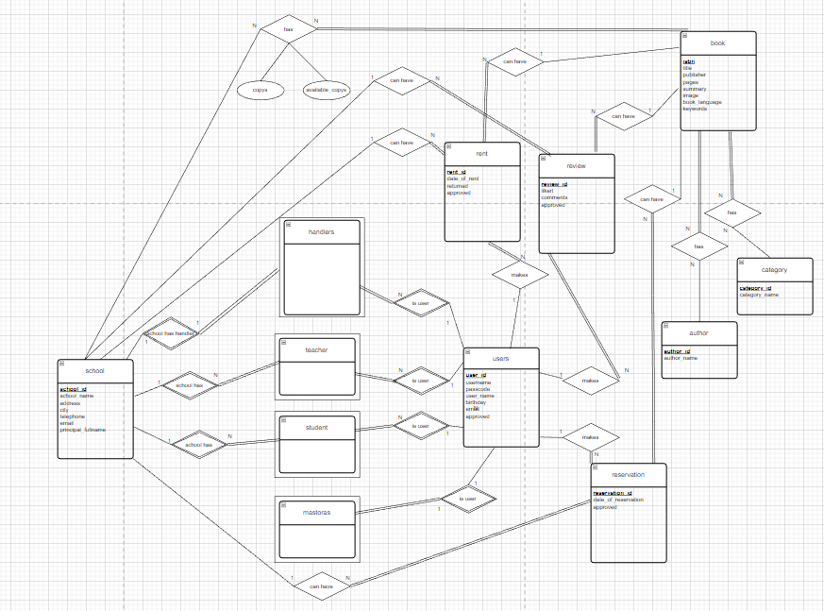

1. **Σχεσιακό Διάγραμμα – Relational Diagram**

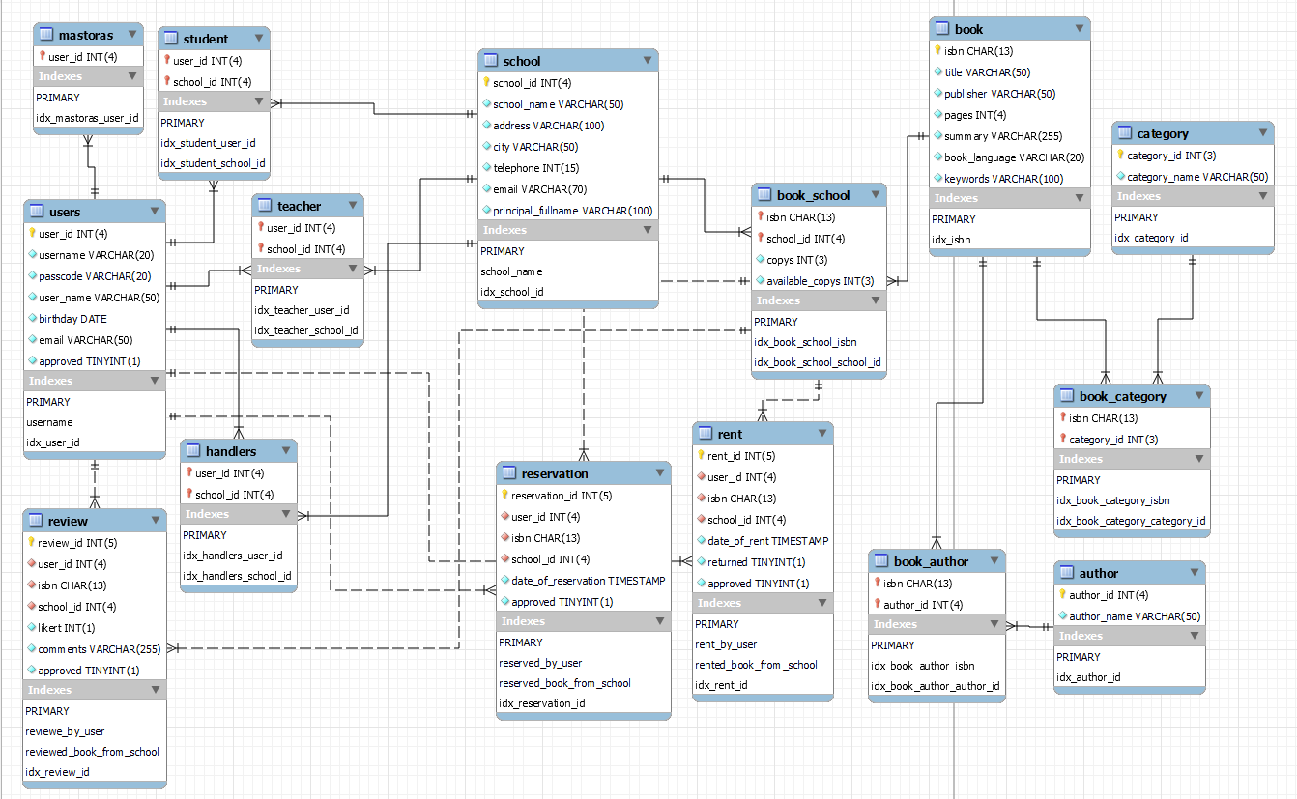

**Σχολιασμός Σχεσιακού Διαγράμματος**

Στην βάση μας περιέχονται πέντε κύριες οντότητες. Οι χρήστες(users), τα σχολεία(school), τα βιβλία(book), οι συγγραφείς(author) και οι κατηγορίες(category). Οι οντότητες που σχετίζονται με τις κύριες κατηγορίες είναι οι book_school, book_author, book_category.

Η κατηγοριοποίηση των χρηστών σε διαχειριστή(mastoras), χειριστές(handlers), καθηγητές(teacher) και μαθητές(student) πραγματοποιήθηκε με τέσσερα επιπλέων tables.

Τέλος οι δανεισμοί(rent), οι κρατήσεις(reservation) και οι αξιολογήσεις(review) έχουν πραγματοποιηθεί με ξεχωριστά tables αφού περιέχουν foreign keys από τα tables users και book_school καθώς και διαφορετικά χαρακτηριστικά για την σχέση, όπως αξιολόγηση σε κλίμακα likert στις αξιολογήσεις, ημερομηνίες δανεισμού/κράτησης στα αντίστοιχα tables κ.α.

**Indexing**

Για να προσδιορίσουμε τα ευρετήρια σε μια βάση δεδομένων MySQL πρέπει να λάβουμε υπόψη τα εξής:

1. Τα ευρετήρια δημιουργούνται αυτόματα για τις κολώνες που είναι πρωτεύοντα κλειδιά (primary keys) για κάθε πίνακα. Αυτό είναι σημαντικό διότι τα πρωτεύοντα κλειδιά συχνά χρησιμοποιούνται σε ερωτήματα (π.χ. συνθήκες WHERE, JOIN ON). Η γρήγορη πρόσβαση σε αυτά τα πρωτεύοντα κλειδιά επιτυγχάνεται μέσω των ευρετηρίων.
2. Επιπλέον, χρησιμοποιούνται ευρετήρια για τις ξένα κλειδιά (foreign keys) που δεν είναι πρωτεύοντα κλειδιά. Αυτό είναι απαραίτητο για την γρήγορη πρόσβαση κατά την ενημέρωση ή διαγραφή ενός στοιχείου που αναφέρεται από άλλο στοιχείο. Τα ευρετήρια αυτών των ξένων κλειδιών επιτρέπουν την αποδοτική προσπέλαση τους.
3. Για τα σύνθετα πρωτεύοντα κλειδιά που αποτελούνται από πολλές κολώνες, υπάρχει ένα αυτόματο ευρετήριο για το σύνολο των κολώνων αυτών. Ωστόσο, μπορεί επίσης να χρησιμοποιηθεί το ίδιο ευρετήριο και από υποσύνολα αυτών των κολώνων. Για παράδειγμα, αν υπάρχει ένα πρωτεύον κλειδί (a, b, c, d), τότε το ίδιο ευρετήριο μπορεί να χρησιμοποιηθεί και από τις υποσύνολα των κολωνών (a), (a, b), (a, b, c). Ωστόσο, για οποιοδήποτε άλλο υποσύνολο απαιτείται ένα ξεχωριστό ευρετήριο.

Συνολικά, τα ευρετήρια που ορίζονται μπορούν να βρεθούν στο DDL script "papabase.sql" και απεικονίζονται στο σχεσιακό διάγραμμα της βάσης.

**Constraints της Βάσης Δεδομένων**

**Οι περιορισμοί σε αυτήν τη βάση δεδομένων είναι οι εξής:**

Περιορισμοί primary key:

Ο περιορισμός PRIMARY KEY εφαρμόζεται στους παρακάτω πίνακες:

* Ο πίνακας "school" στη στήλη "school_id".
* Ο πίνακας "author" στη στήλη "author_id".
* Ο πίνακας "category" στη στήλη "category_id".
* Ο πίνακας "book" στη στήλη "isbn".
* Ο πίνακας "book_author" στον συνδυασμό των στηλών "isbn" και "author_id".
* Ο πίνακας "book_school" στον συνδυασμό των στηλών "isbn" και "school_id".
* Ο πίνακας "book_category" στον συνδυασμό των στηλών "isbn" και "category_id".
* Ο πίνακας "users" στη στήλη "user_id".
* Ο πίνακας "student" στον συνδυασμό των στηλών "user_id" και "school_id".
* Ο πίνακας "teacher" στον συνδυασμό των στηλών "user_id" και "school_id".
* Ο πίνακας "handlers" στον συνδυασμό των στηλών "user_id" και "school_id".
* Ο πίνακας "mastoras" στη στήλη "user_id".
* Ο πίνακας "rent" στη στήλη "rent_id".
* Ο πίνακας "reservation" στη στήλη "reservation_id".
* Ο πίνακας "review" στη στήλη "review_id".

Περιορισμοί foreign key:

Περιορισμοί FOREIGN KEY εφαρμόζονται για τη δημιουργία συσχετίσεων μεταξύ πινάκων. Οι παρακάτω πίνακες έχουν περιορισμούς foreign key:

* Ο πίνακας "book_author" έχει το πεδίο "isbn" να αναφέρεται στο πεδίο "isbn" του πίνακα "book" και το πεδίο "author_id" να αναφέρεται στο πεδίο "author_id" του πίνακα "author".
* Ο πίνακας "book_school" έχει το πεδίο "isbn" να αναφέρεται στο πεδίο "isbn" του πίνακα "book" και το πεδίο "school_id" να αναφέρεται στο πεδίο "school_id" του πίνακα "school".
* Ο πίνακας "book_category" έχει το πεδίο "isbn" να αναφέρεται στο πεδίο "isbn" του πίνακα "book" και το πεδίο "category_id" να αναφέρεται στο πεδίο "category_id" του πίνακα "category".
* Ο πίνακας "student" έχει το πεδίο "user_id" να αναφέρεται στο πεδίο "user_id" του πίνακα "users" και το πεδίο "school_id" να αναφέρεται στο πεδίο "school_id" του πίνακα "school".
* Ο πίνακας "teacher" έχει το πεδίο "user_id" να αναφέρεται στο πεδίο "user_id" του πίνακα "users" και το πεδίο "school_id" να αναφέρεται στο πεδίο "school_id" του πίνακα "school".
* Ο πίνακας "handlers" έχει το πεδίο "user_id" να αναφέρεται στο πεδίο "user_id" του πίνακα "users" και το πεδίο "school_id" να αναφέρεται στο πεδίο "school_id" του πίνακα "school".
* Ο πίνακας "rent" έχει το πεδίο "user_id" να αναφέρεται στο πεδίο "user_id" του πίνακα "users" και τα πεδία "isbn" και "school_id" να αναφέρονται στα πεδία "isbn" και "school_id" του πίνακα "book_school".
* Ο πίνακας "reservation" έχει το πεδίο "user_id" να αναφέρεται στο πεδίο "user_id" του πίνακα "users" και τα πεδία "isbn" και "school_id" να αναφέρονται στα πεδία "isbn" και "school_id" του πίνακα "book_school".
* Ο πίνακας "review" έχει το πεδίο "user_id" να αναφέρεται στο πεδίο "user_id" του πίνακα "users" και τα πεδία "isbn" και "school_id" να αναφέρονται στα πεδία "isbn" και "school_id" του πίνακα "book_school".

Μοναδικός Περιορισμός:

Ο μοναδικός περιορισμός (UNIQUE constraint) εφαρμόζεται στη στήλη "school_name" του πίνακα "school" για να εξασφαλιστεί η μοναδικότητα των ονομάτων σχολείων και στη στήλη username του πίνακα "users" για να εξασφαλιστεί η μοναδικότητα των username.

Περιορισμοί Ελέγχου:

Οι περιορισμοί ΕΛΕΓΧΟΥ (CHECK constraints) εφαρμόζονται στον πίνακα "book_school" για την επιβολή των ακόλουθων συνθηκών:

* available_copys <= copys: Τα διαθέσιμα αντίτυπα πρέπει να είναι μικρότερα ή ίσα με τον συνολικό αριθμό αντιτύπων.
* copys > 0: Ο συνολικός αριθμός αντιτύπων πρέπει να είναι μεγαλύτερος του μηδενός.
* available_copys >= 0: Τα διαθέσιμα αντίτυπα πρέπει να είναι μεγαλύτερα ή ίσα με το μηδέν.

Οι ρήτρες ON DELETE CASCADE ON UPDATE CASCADE στα ορισμένα foreign keys υποδηλώνουν ότι όταν διαγράφεται ή ενημερώνεται μια αναφερόμενη γραμμή, οι αντίστοιχες γραμμές στον αναφέροντα πίνακα θα διαγραφούν ή ενημερωθούν αντίστοιχα.

* 1. **DDL και DML scripts**

**DDL scripts :**

Στην βάση δεδομένων η οποία βρίσκεται στον φάκελο papabase_sql στο repository στο github υπάρχει ένα αρχείο DDL script το papabase.sql.

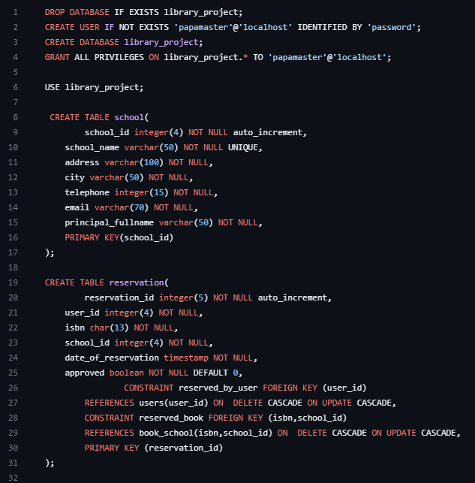

Σε αυτό το script η πρώτη γραμμή διαγράφει ολόκληρη την βάση εάν υπάρχει και στη συνέχεια δημιουργούμε τη βάση και τα tables όπως φαίνεται ποιο πάνω. Επίσης δημιουργούνται όλες οι primary key εξαρτήσεις και τα check constraints της βάσης.  
  
**DML scripts :**

Στην βάση δεδομένων η οποία βρίσκεται στον φάκελο papabase_sql στο repository στο github υπάρχει ένα αρχείο DML script το papa_generator.sql το οποίο περιλαμβάνει τα αρχικά δεδομένα που εισάγουμε στη βάση . Στην κατηγορία αυτή συμπεριλαμβάνονται επίσης τα queries που ζητούνται στην εκφώνηση και οι όψεις της βάσης.

1. **Queries**
   1. **Διαχειριστής** 
      1. Λίστα με συνολικό αριθμό δανεισμών ανά σχολείο (Κριτήρια αναζήτησης: έτος (rent_year), ημερολογιακός μήνας (rent_month))

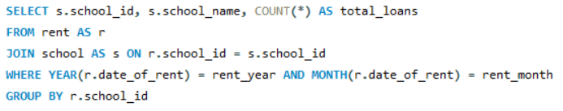

* + 1. Για δεδομένη κατηγορία βιβλίων που επιλέγει ο χρήστης, ποιοι συγγραφείς ανήκουν σε αυτήν και ποιοι εκπαιδευτικοί έχουν δανειστεί βιβλία αυτής της κατηγορίας το τελευταίο έτος.

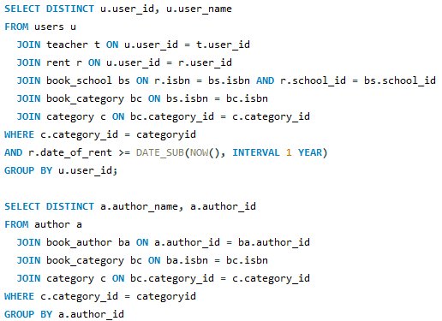

* + 1. Βρείτε τους νέους εκπαιδευτικούς (ηλικία < 40 ετών) που έχουν δανειστεί τα περισσότερα βιβλία και των αριθμό των βιβλίων.

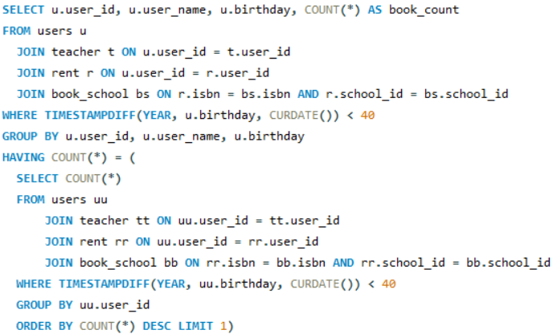

* + 1. Βρείτε τους συγγραφείς των οποίων κανένα βιβλίο δεν έχει τύχει δανεισμού

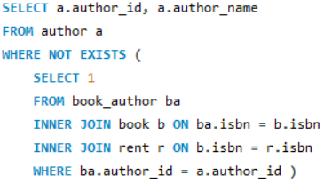

* + 1. Ποιοι χειριστές έχουν δανείσει τον ίδιο αριθμό βιβλίων σε διάστημα ενός έτους με περισσότερους από 20 δανεισμούς;

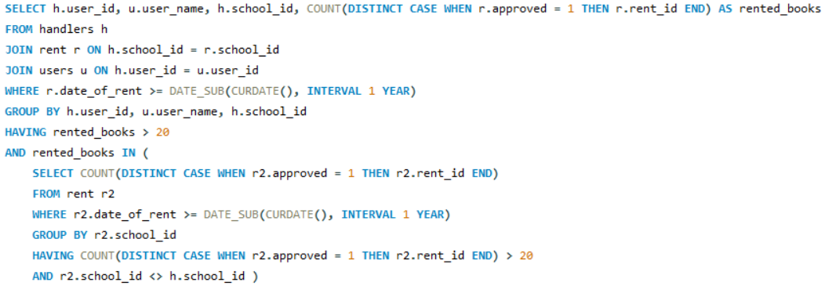

* + 1. Πολλά βιβλία καλύπτουν περισσότερες από μια κατηγορίες. Ανάμεσα σε ζεύγη πεδίων (π.χ. ιστορία και ποίηση) που είναι κοινά στα βιβλία, βρείτε τα 3 κορυφαία (top-3) ζεύγη που εμφανίστηκαν σε δανεισμούς.

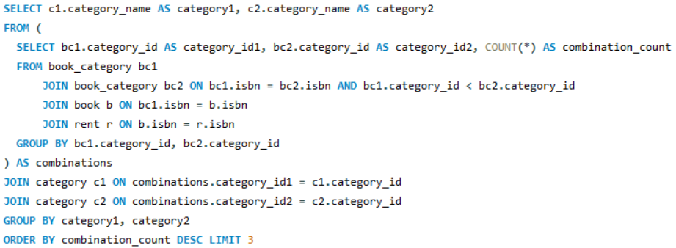

* + 1. Βρείτε όλους τους συγγραφείς που έχουν γράψει τουλάχιστον 5 βιβλία λιγότερα από τον συγγραφέα με τα περισσότερα βιβλία.

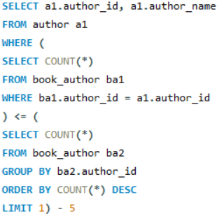

* 1. **Χειριστής**
     1. Παρουσίαση όλων των βιβλίων κατά Τίτλο, Συγγραφέα (Κριτήρια αναζήτησης: τίτλος/ κατηγορία/ συγγραφέας/ αντίτυπα).

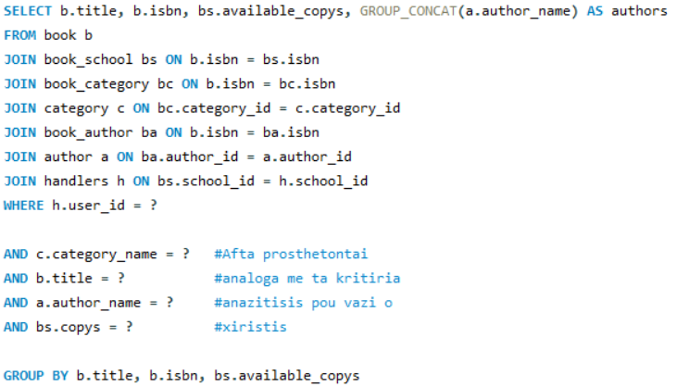

* + 1. Εύρεση όλων των δανειζόμενων που έχουν στην κατοχή τους τουλάχιστον ένα βιβλίο και έχουν καθυστερήσει την επιστροφή του. (Κριτήρια αναζήτησης: Όνομα, Επώνυμο, Ημέρες Καθυστέρησης).

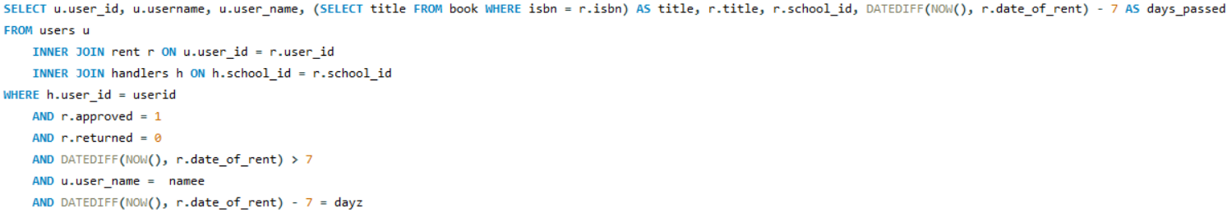

* + 1. Μέσος Όρος Αξιολογήσεων ανά δανειζόμενο και κατηγορία (Κριτήρια αναζήτησης: χρήστης/ κατηγορία)

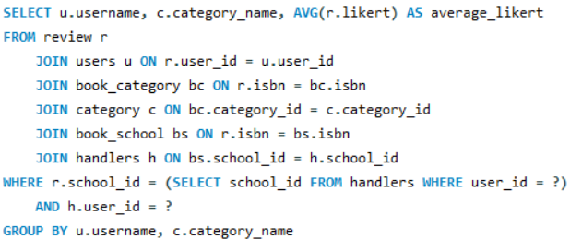

* 1. **Χρήστης**
     1. Όλα τα βιβλία που έχουν καταχωριστεί (Κριτήρια αναζήτησης: τίτλος/ κατηγορία/ συγγραφέας), δυνατότητα επιλογής βιβλίου και δημιουργία αιτήματος κράτησης.

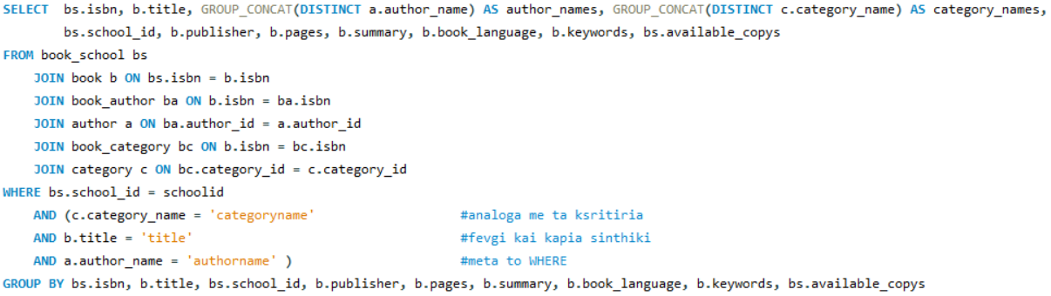

* + 1. Λίστα όλων των βιβλίων που έχει δανειστεί ο συγκεκριμένος χρήστης.  
       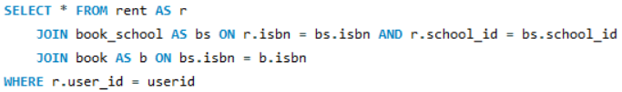

1. **Πλοήγηση στο User Interface**

Μέσο της ιστοσελίδας ο χρήστης μπορεί να συνδεθεί στον υπάρχον λογαριασμό του ή να κάνει εγγραφή στο σύστημα αν δεν έχει ήδη λογαριασμό ανάλογα με την ιδιότητα του σε ένα από τα τρία πεδία.

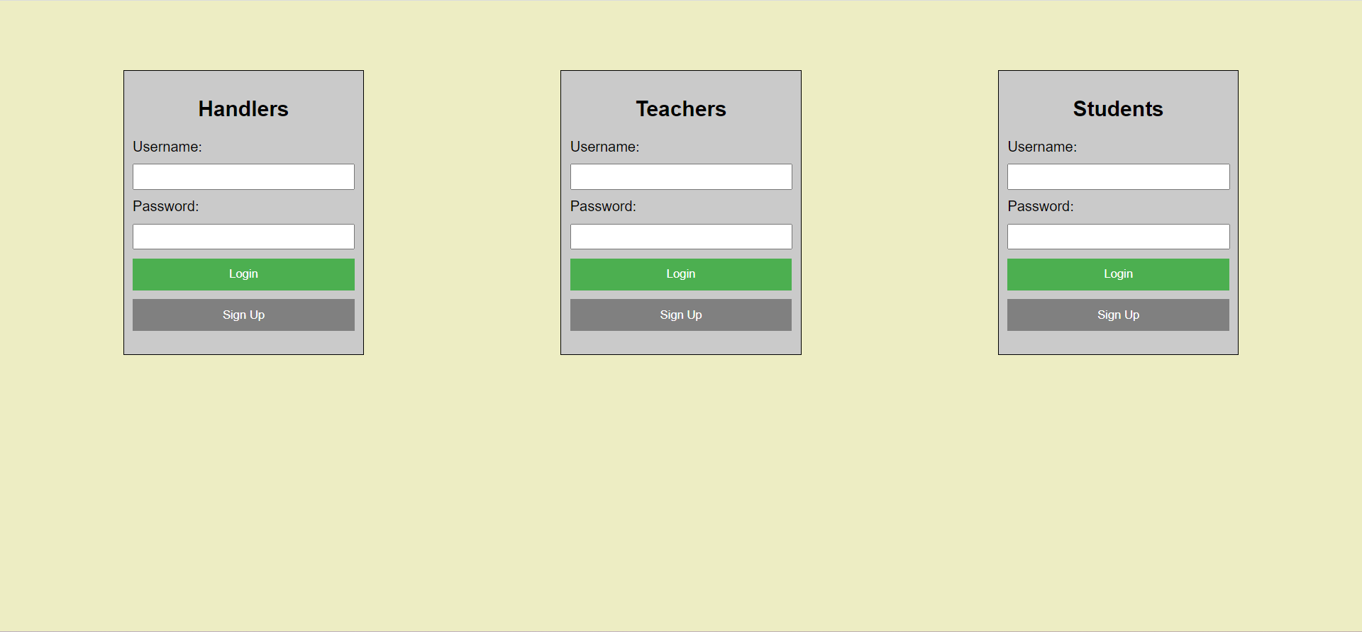

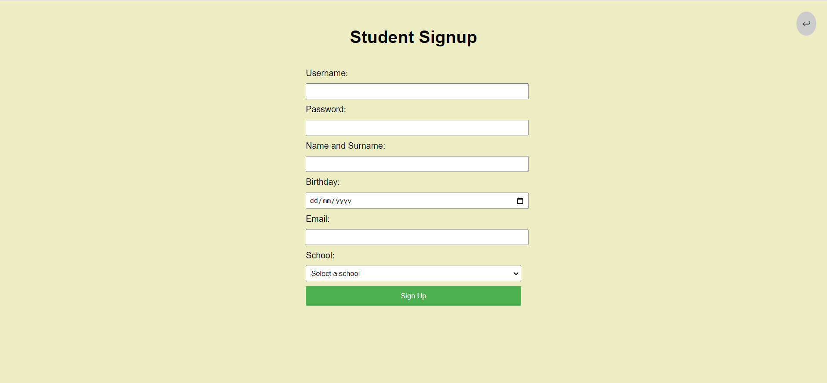

Αφού γίνει η εγγραφή και εγκριθεί ο λογαριασμός, ο χρήστης μπορεί με την σύνδεση στον λογαριασμό του να δει τα στοιχεία του και να κάνει χρήση των λειτουργιών της ιστοσελίδας.

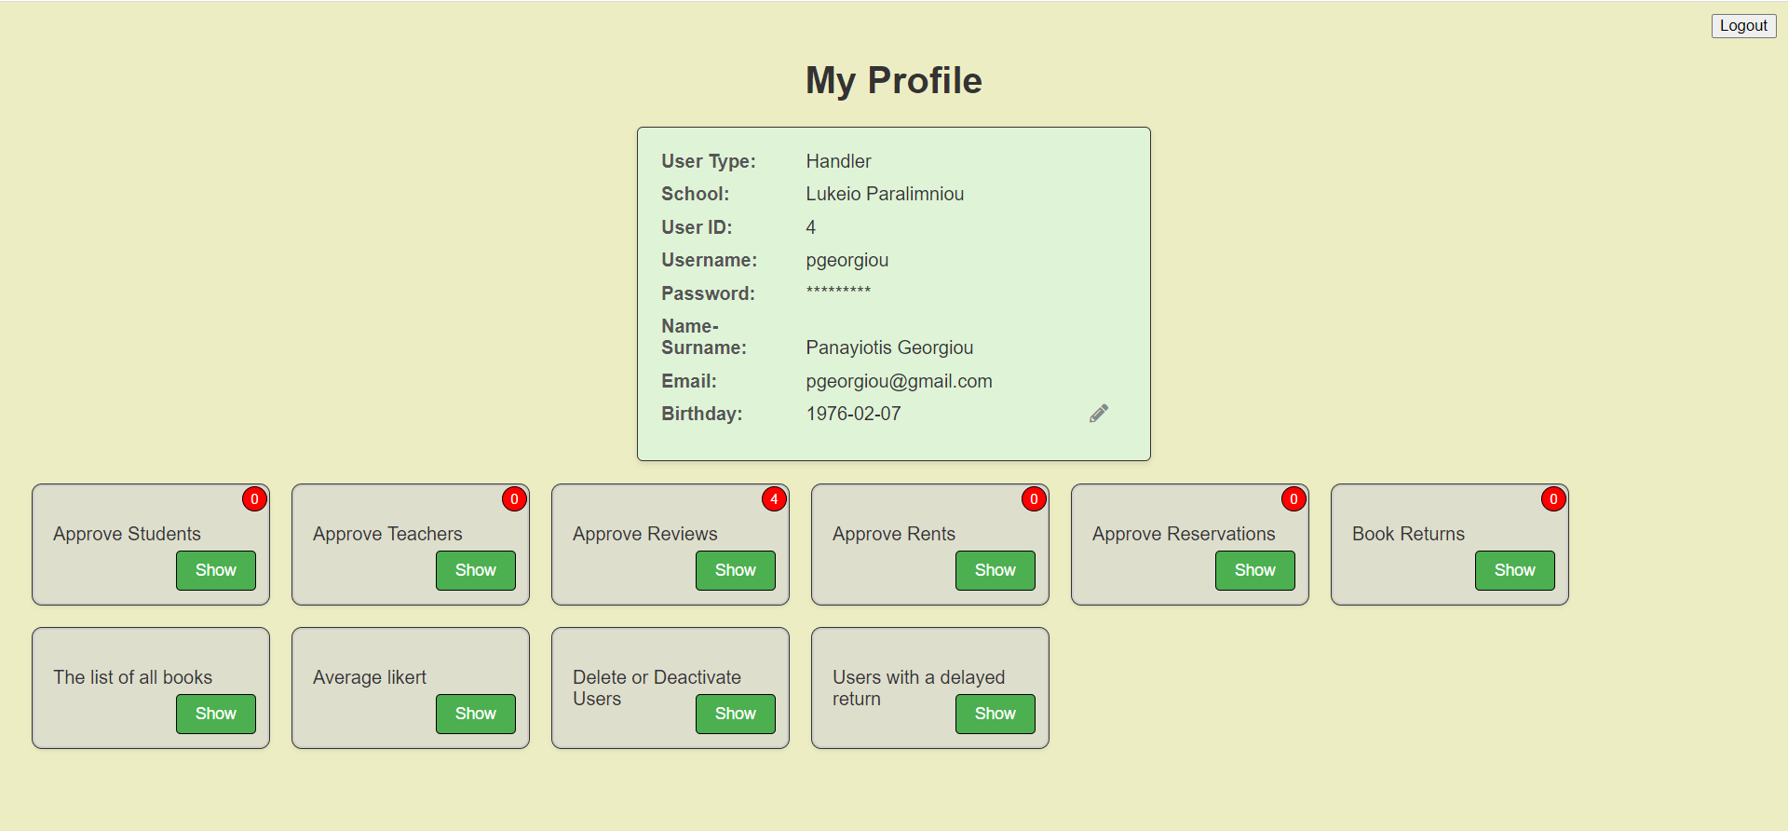

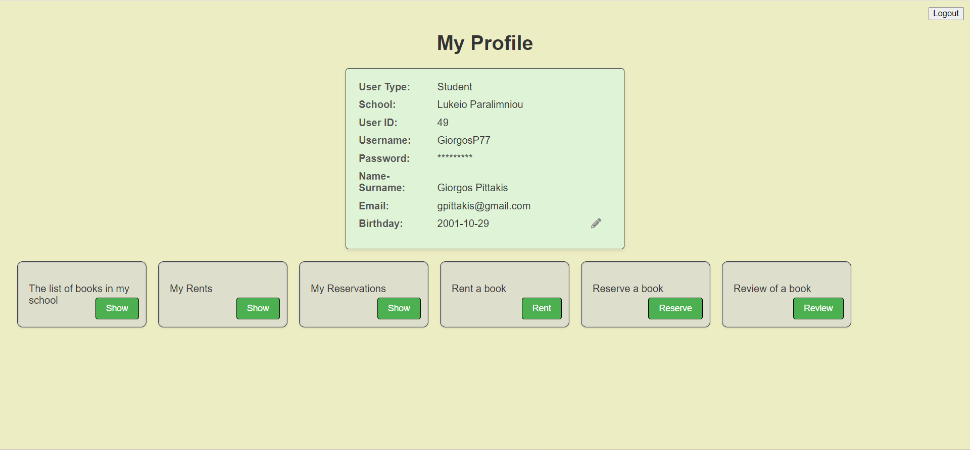

1. **Οδηγίες Εγκατάστασης**

Το repository της βάσης δεδομένων βρίσκετε στο github :

<https://github.com/ChrisOPellouis/Papabases>

* Για την εγκατάσταση της εφαρμογής αρχικά θα πρέπει να γίνει clone το repository της εφαρμογής μέσω του terminal με την εντολή :

git clone <https://github.com/ChrisOPellouis/Papabases.git>

* Έπειτα αφού κατεβάσουμε το mySQL Workbench και mySQL Server τρέχουμε το αρχείο papabase.sql.
* Στη συνέχεια γράφουμε στο terminal την εντολή

pip install –r requirements.txt

* Τέλος ανοίγουμε έναν browser και βάζουμε την διεύθυνση :

<http://localhost:3000>



